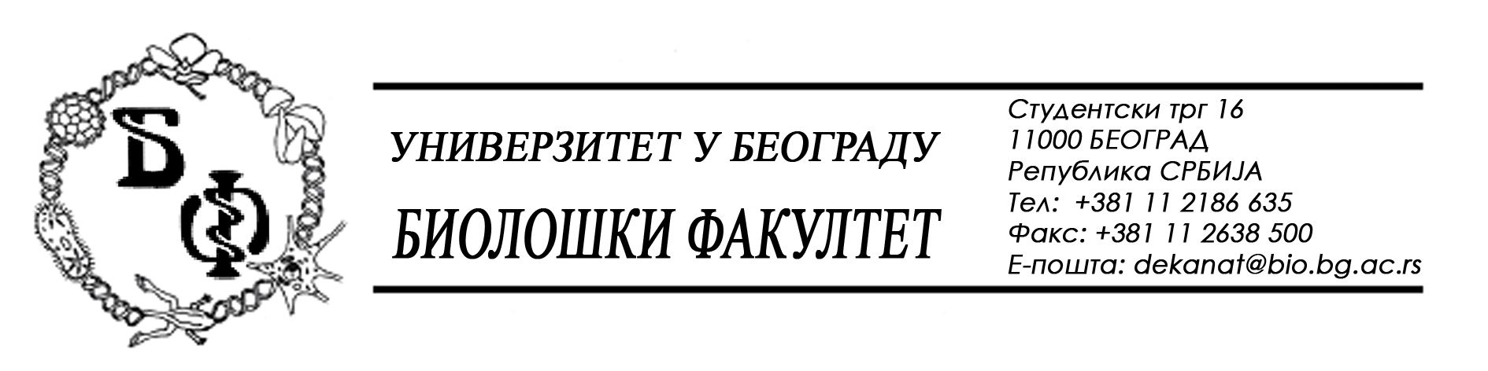

19 / 104 – 16.06.2014.

Na zahtev (pitanje) jednog od potencijalnih ponuđača, ovim putem dostavljamo traženo pojašnjenje (odgovor) u vezi javne nabavke br. D – 8 / 2014 – oprema za očuvanje životne sredine

Pitanje:

Veza: JN D-8 /-14

PREDMET: pojašnjenje konkursne dokumentacije

U konkursnoj dokumentaciji, za JN D-8-/2014, u traženim dodatnim uslovima:
„Понуђач који учествује у поступку предметне јавне набавке мора да испуни додатне услове за учешће у поступку јавне набавке, дефнисане чл. 76 Закона, и то:

- да понуђач има запосленог сервисера са
сертификатом о завршеној обуци код произвођача“

S obzirom da podnosimo ponudu za partiju 2. Dijamantski nož, koji je deo aparata Ultara mikrotom, da li i za Partiju 2. Potrebno dostaviti sertifikat za servisera od strane proizvođača?

Odgovor:

Za ovu partiju nije neophodno da ponuđač ima obučenog servisera, jer se ne radi o aparatu već o delu aparata.

U Beogradu, 16.06.2014.

Univerzitet u Beogradu – Biološki fakultet

